工程建设项目史上最完整的全流程图 - 知乎

📌 原文链接：[https://zhuanlan.zhihu.com/...](https://zhuanlan.zhihu.com/p/67393196)

🕘 收藏时间：2024年11月11日

📂 文档目录：**我的云文档/应用/网页收藏**

📑 本文档由[【金山收藏助手】](https://kdocs.cn/l/cpRidR7kBnn3)一键生成

工程建设项目一直以来都是众人眼中的“老大难”，文中四大流程中的24张图带你全面了解工程建设项目的全流程！

**一、工程建设项目前期工作流程**

**1.1 工程建设项目基本流程**

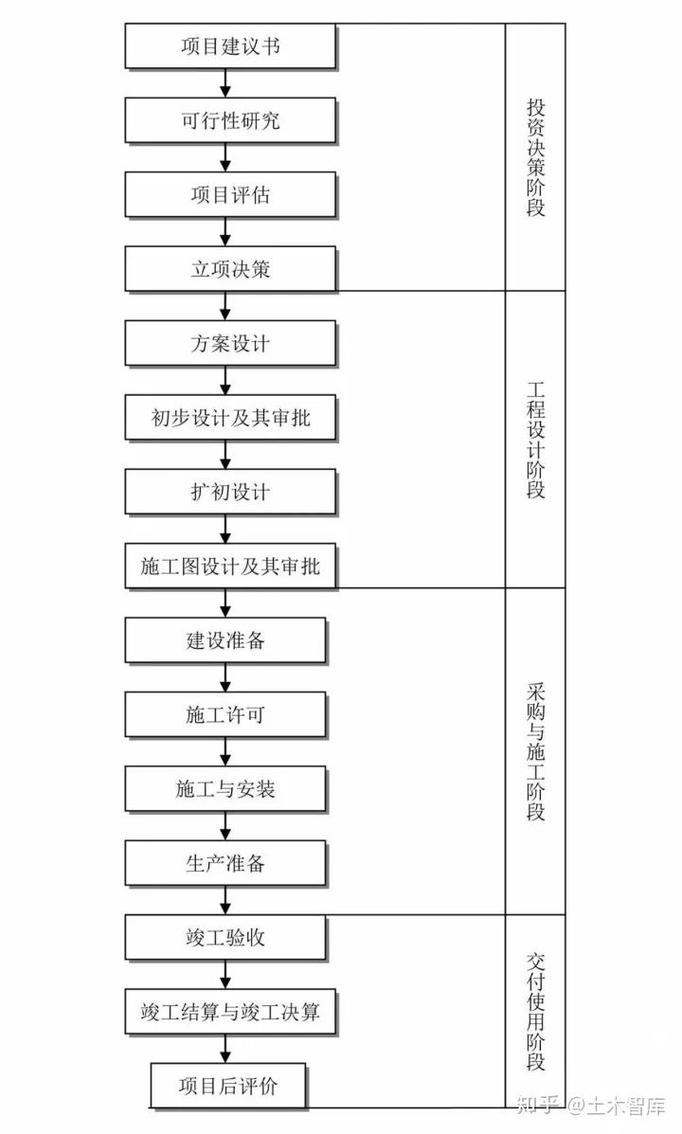

**1.2工程建设项目建设项目投资决策（建议书、可研）流程**

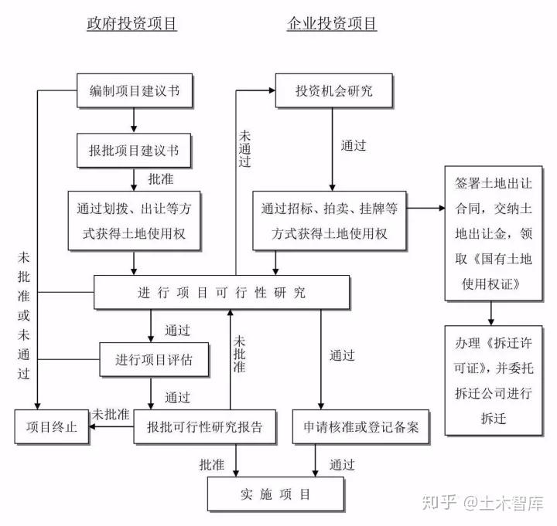

**1.3 工程建设项目建设项目设计阶段工作流程**

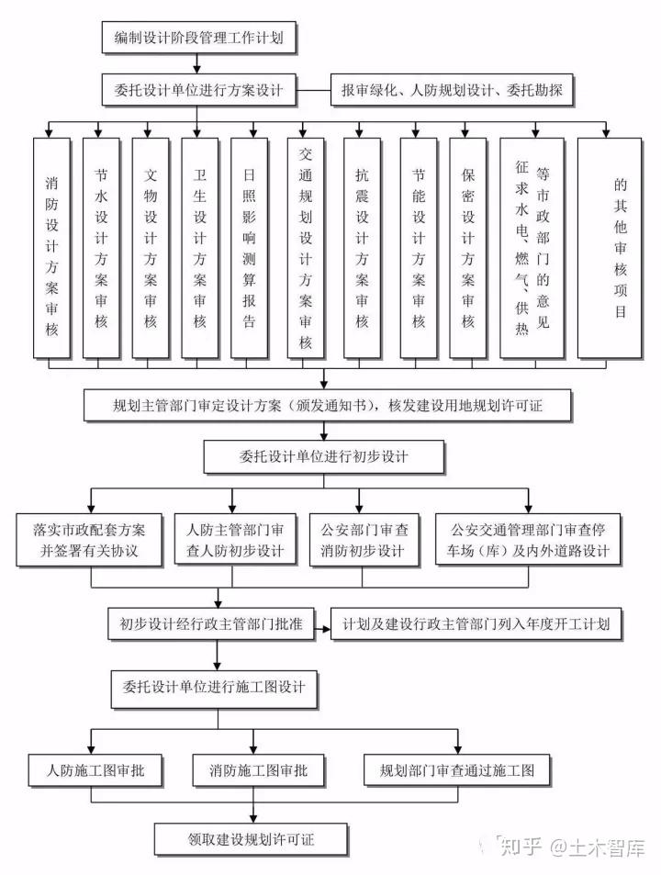

**1.4 工程建设项目准备阶段工作流程**

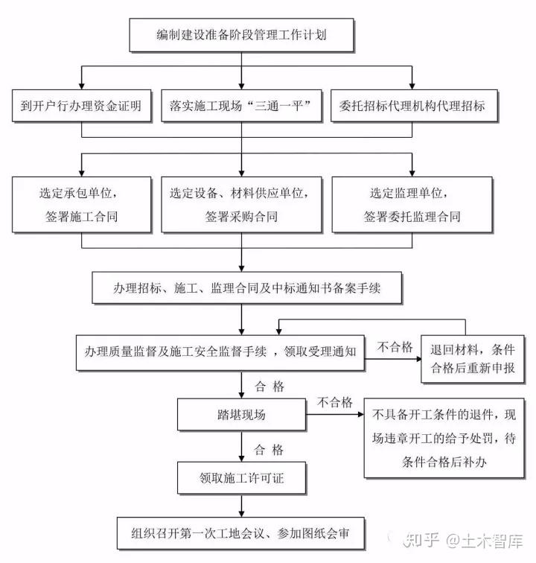

**二、工程建设项目管理流程**

**2.1 工程建设项目管理基本流程**

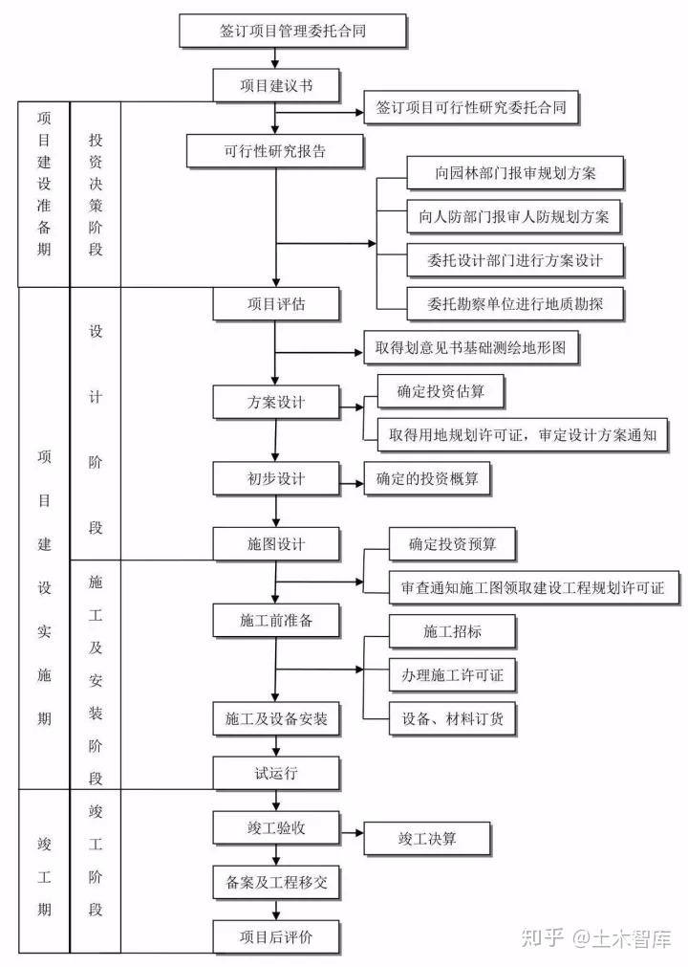

**2.2 招投标基本流程**

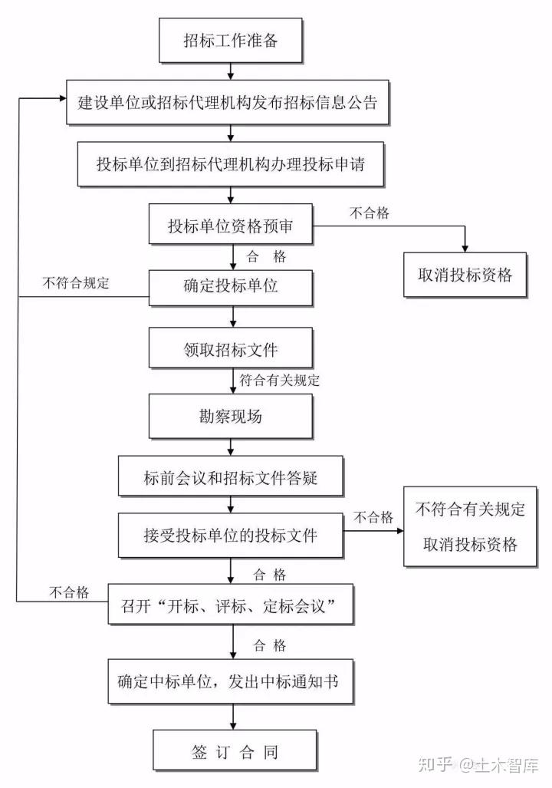

**2.3 合同签订流程**

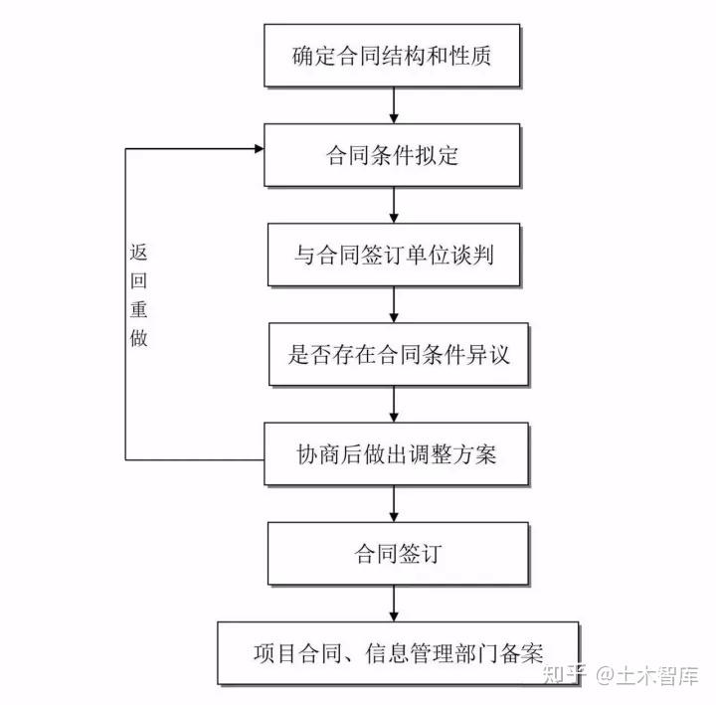

**2.4 施工准备流程**

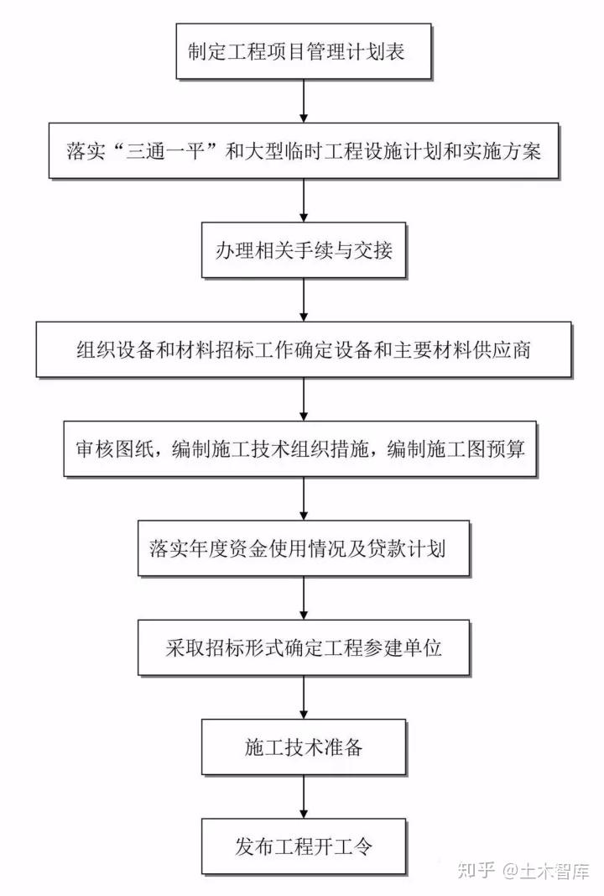

**三、 项目风险管理与信息管理流程**

**3.1 项目风险管理流程**

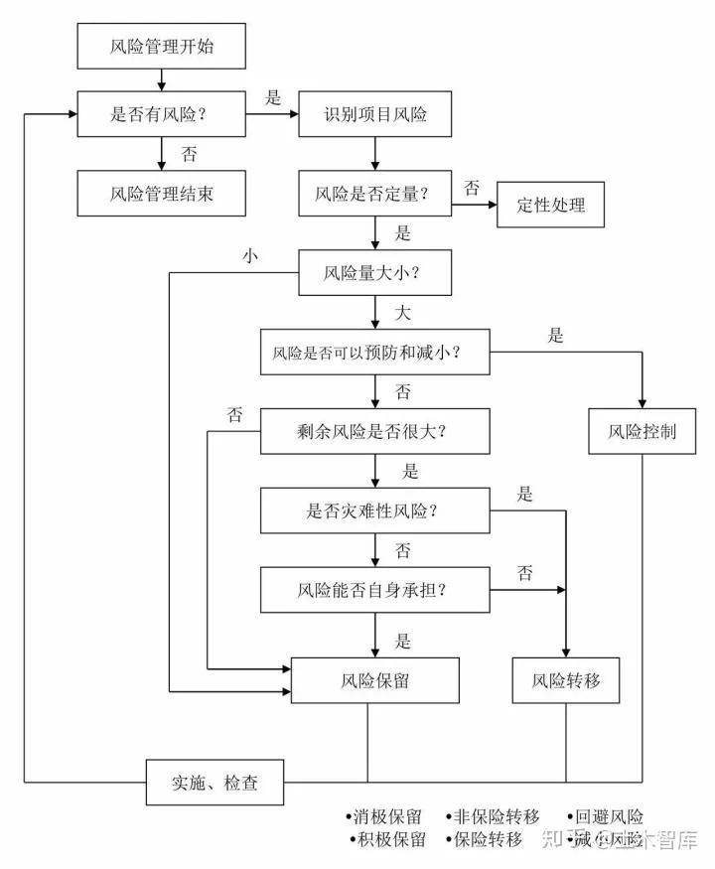

**3.2 项目信息管理流程**

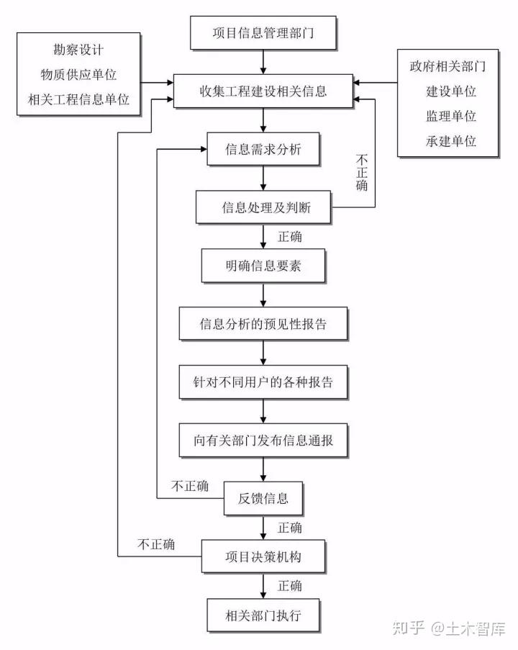

**3.3 竣工验收流程**

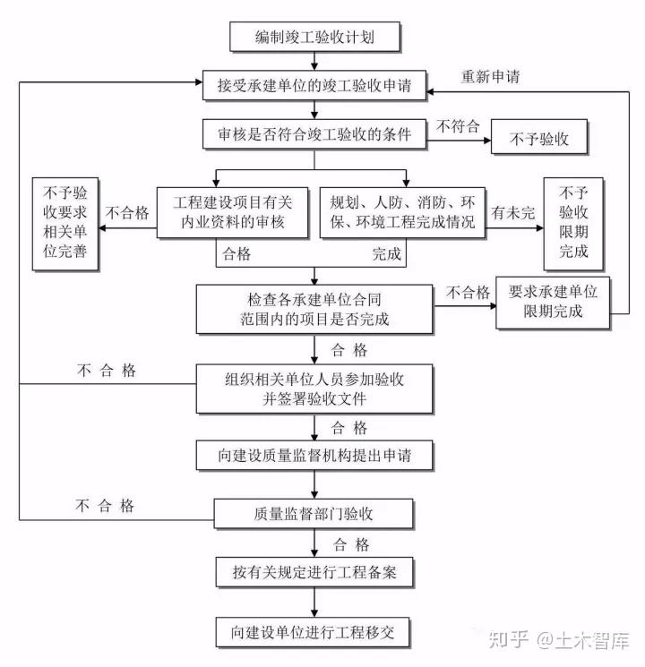

**四、工程项目监理工作基本流程**

**4.1 工程项目实施监理的总流程**

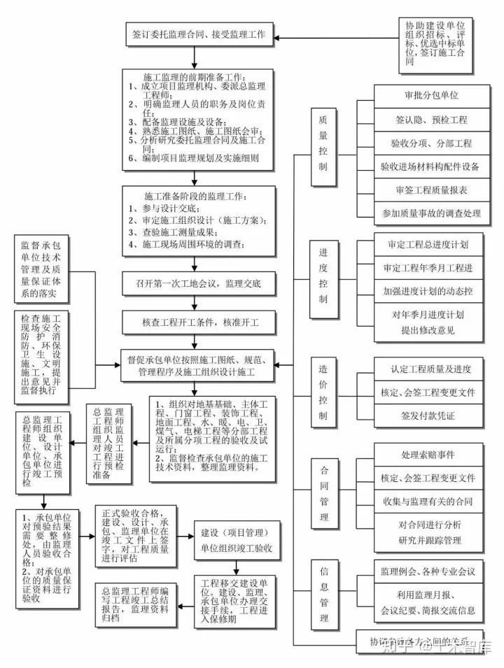

**4.2 施工准备阶段监理工作流程**

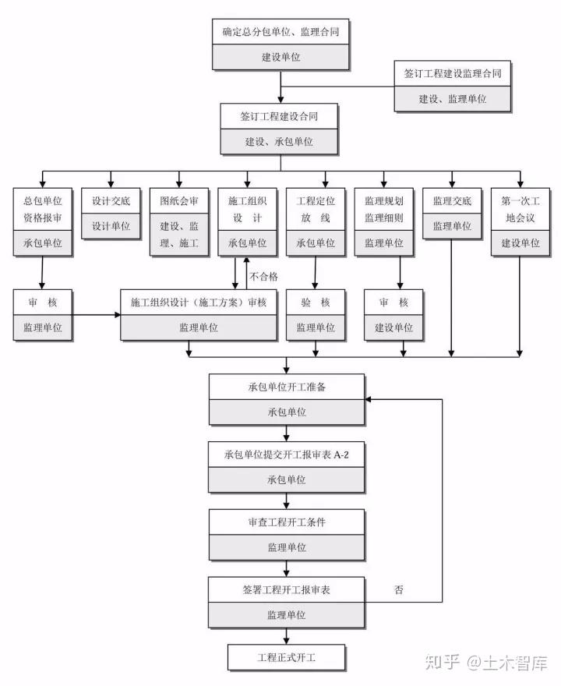

**4.3 施工阶段工程投资控制流程**

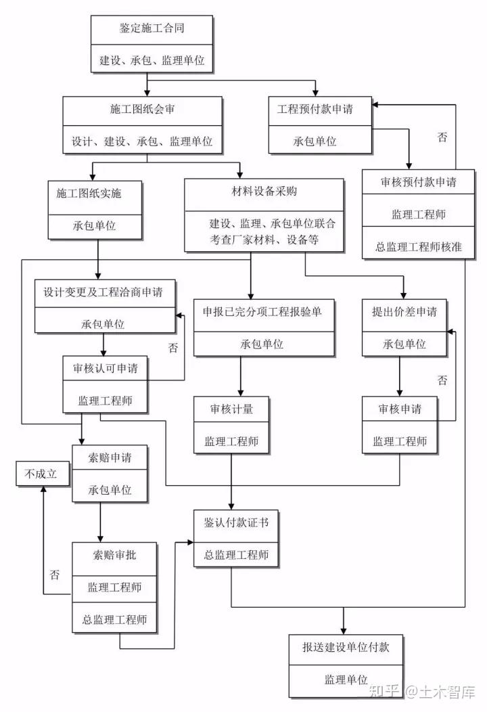

**4.4 施工阶段工程进度控制流程**

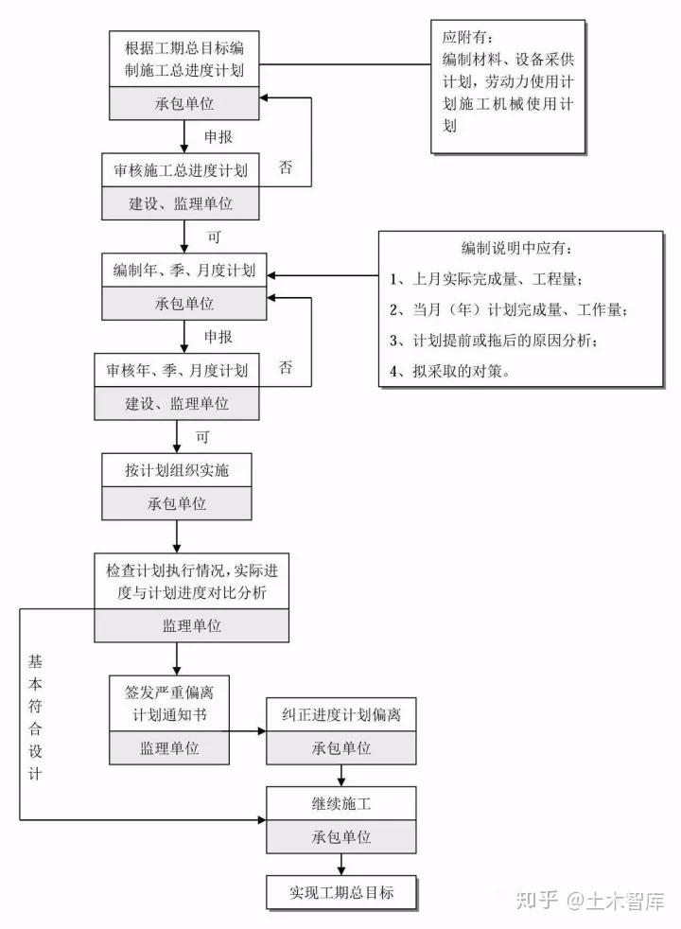

**4.5 施工阶段工程质量控制流程**

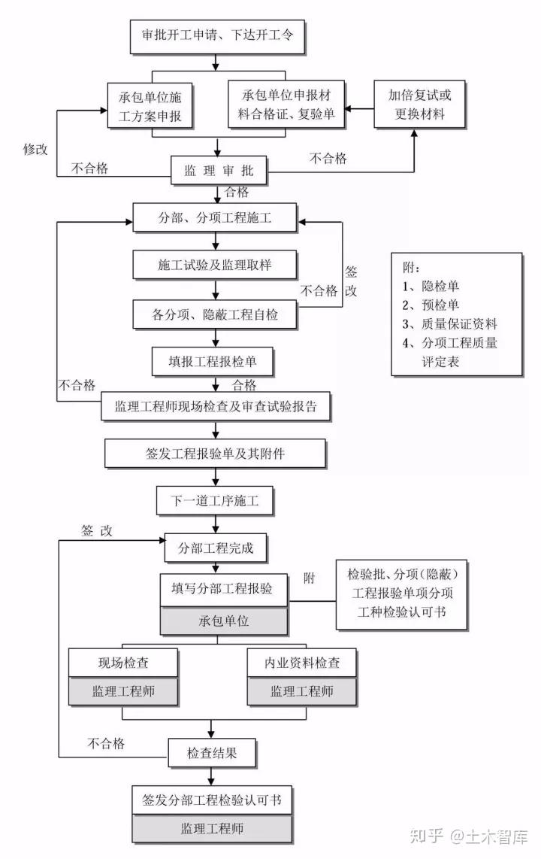

**4.6施工阶段安全监理控制流程**

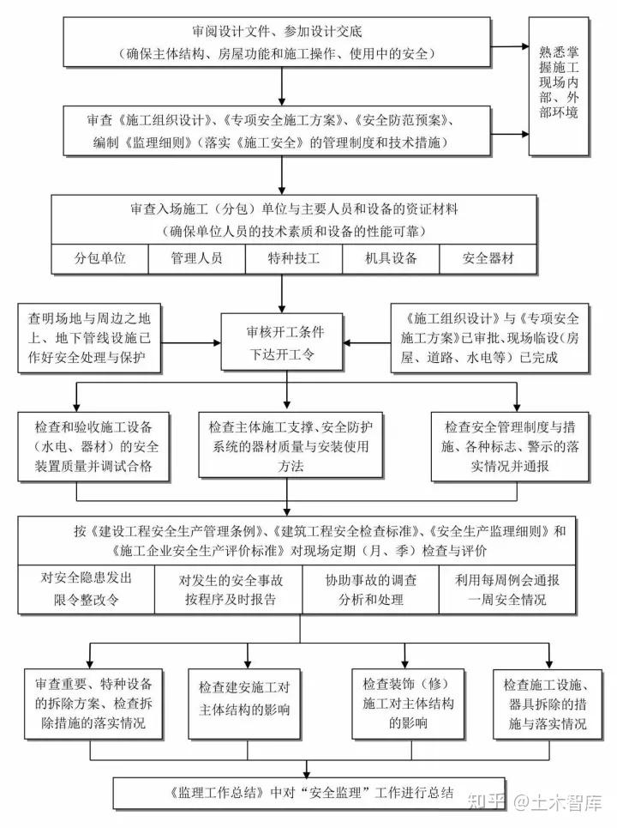

**4.7 合同管理控制流程**

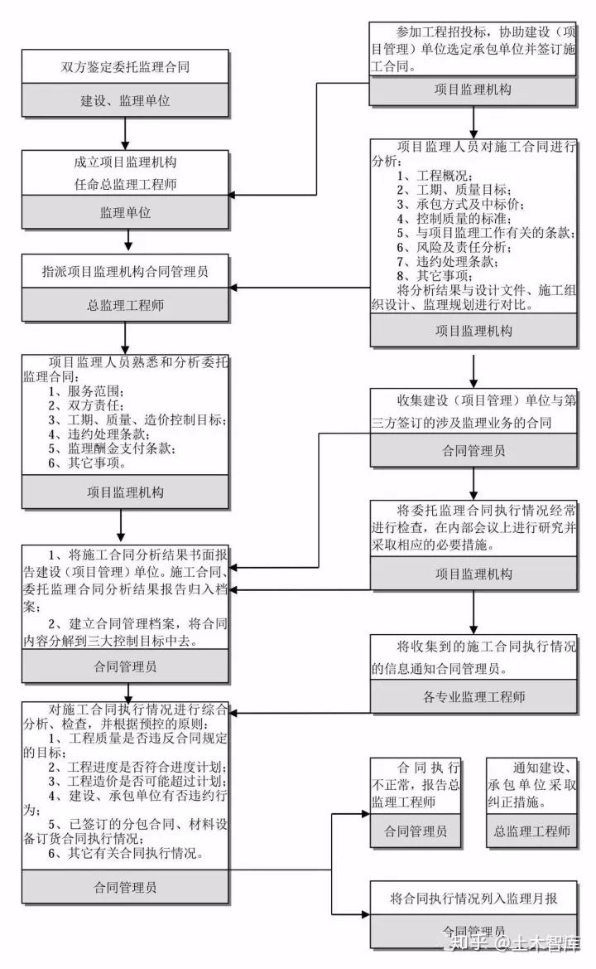

**4.8 信息管理控制流程**

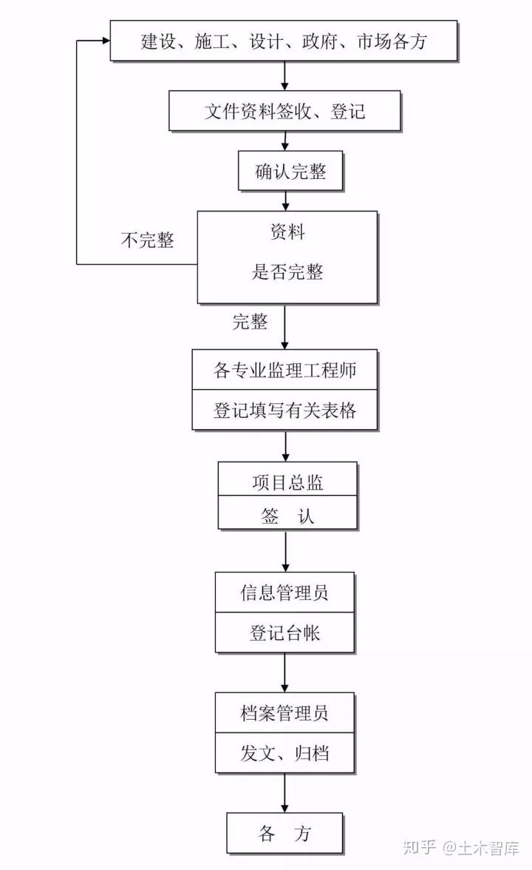

**4.9 组织协调控制流程**

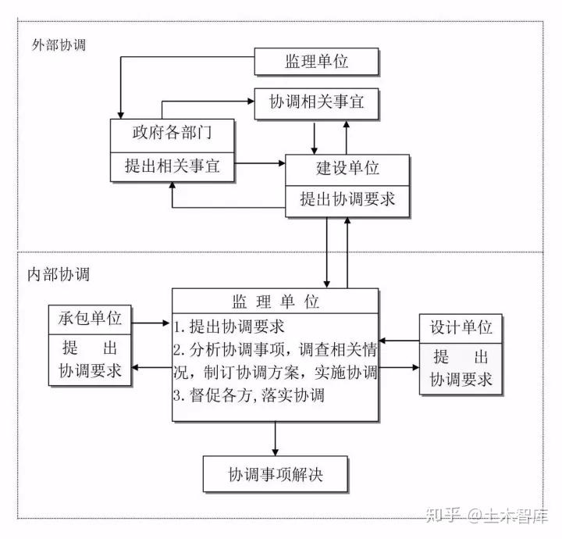

**4.10 工程质量问题及工程质量事故处理流程**

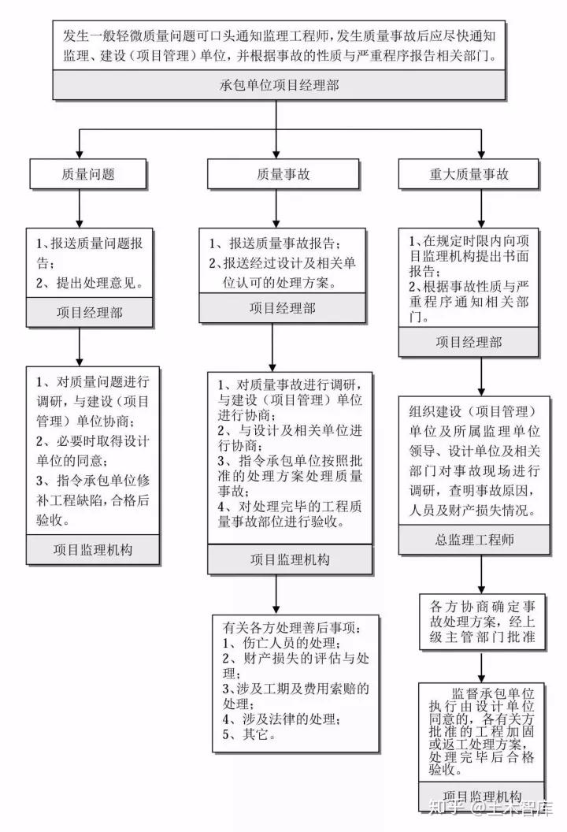

**4.11 工程安全事故处理流程**

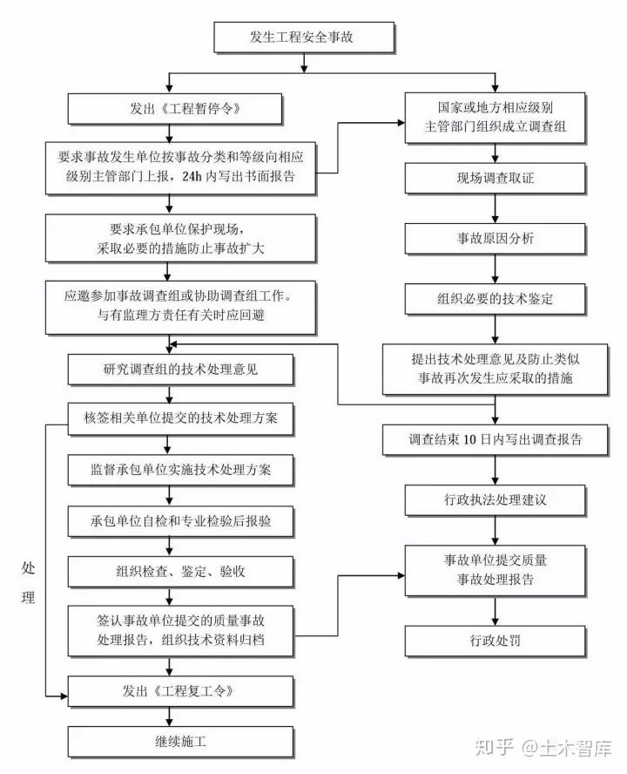

**4.12 工程洽商控制及签证工作流程**

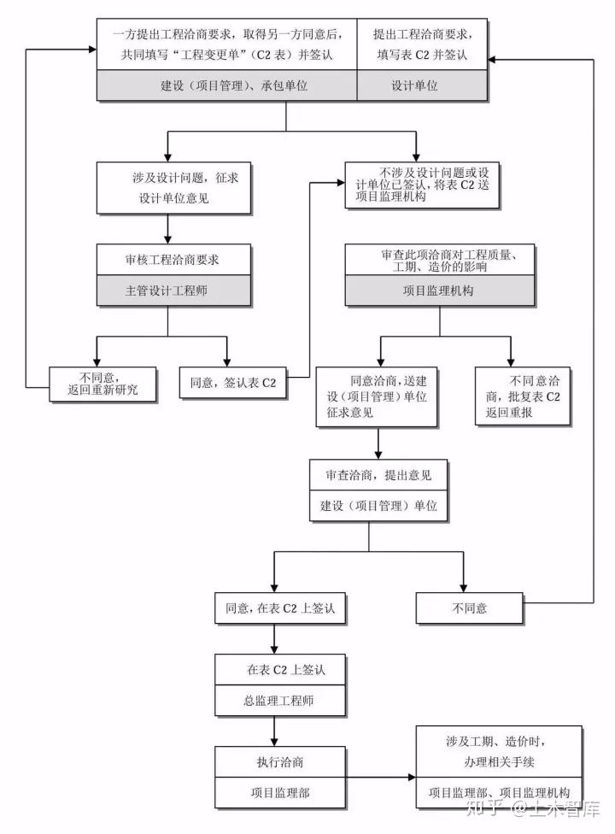

**4.13 工程竣工验收控制流程**

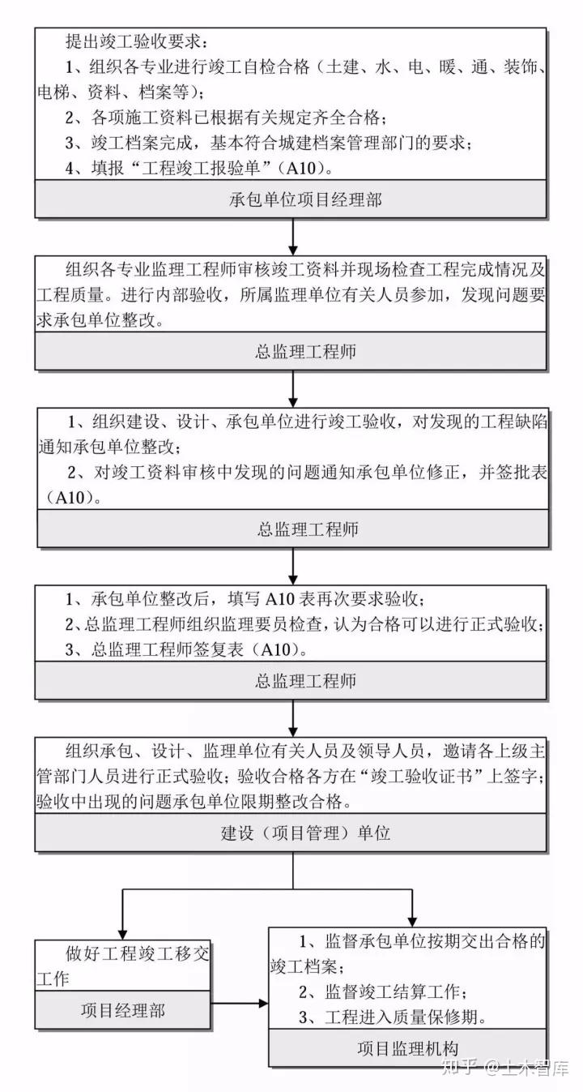

**4.14 保修阶段监理工作流程**

